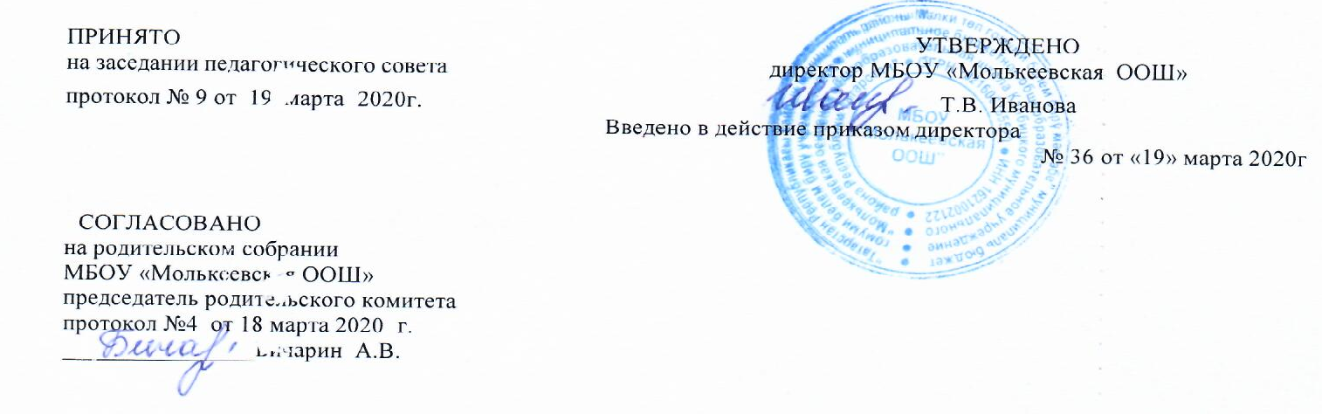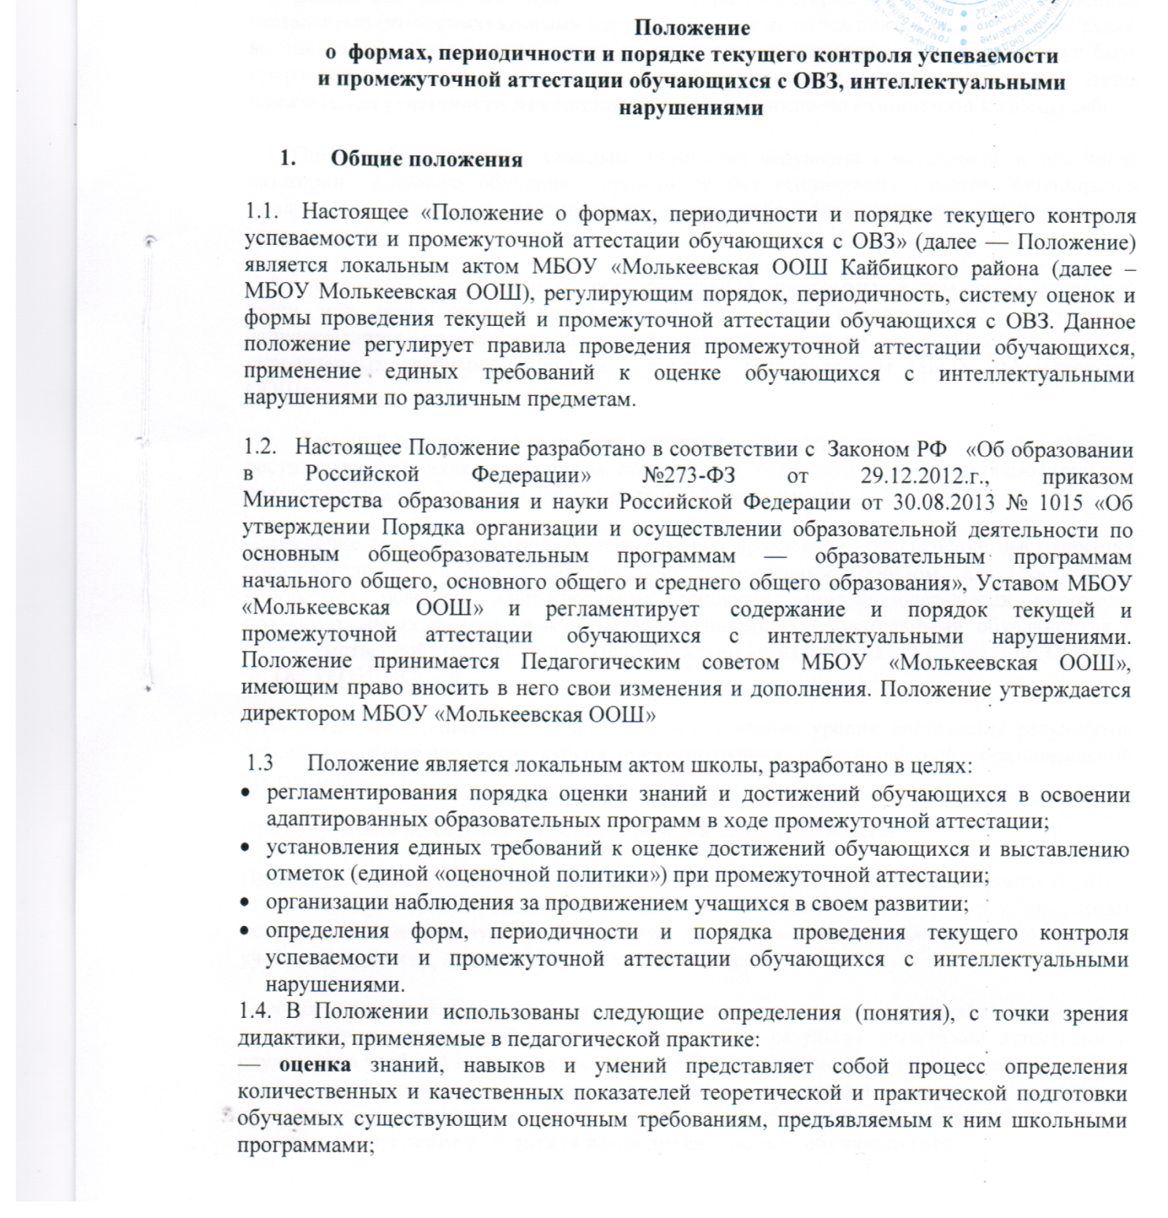

— отметка — это количественная оценка знаний, навыков и умений, приобретенных учащимися, являющаяся результатом процесса оценивания, выраженная в баллах;
— выставление отметки — определение балла (количественно выраженной оценки) по официально принятой шкале для фиксирования результатов учебной деятельности, степени ее успешности.

1.5. Оценку обучающихся с интеллектуальными нарушениями, во 2-х — 9-х классах школы по всем предметам образовательно программы, за исключением коррекционного блока, принято осуществлять по пятибалльной системе с измененной шкалой оценивания по каждому предмету.

1.6. Вследствие того, что образование некоторых категорий детей с ОВЗ и умственной отсталостью (интеллектуальными нарушениями) не является цензовым, отметки в баллах, выставляемые обучающимся, также не являются «цензовыми», т.е. они не могут быть приравнены к оценкам учащихся общеобразовательной школы, а являются лишь показателем успешности продвижения воспитанников по отношению к самим себе.

1.7. Оценка обучающихся с тяжелым (глубоким) нарушением интеллекта, в том числе категории семейного обучения проводится без выставления отметок. Оценивается продвижение учащихся относительно самих себя, без сравнения результатов со сверстниками.
1.8. Освоение адаптированной образовательной программы, в том числе отдельной части или всего объема учебного предмета, курса образовательной программы, сопровождается промежуточной аттестацией обучающихся, проводимой в формах, определенных учебным планом, и в порядке, установленном МБОУ «Молькеевская ООШ»
1.9. Текущий контроль успеваемости учащихся – это систематическая проверка учебных достижений учащихся, проводимая педагогом в ходе осуществления образовательной деятельности в соответствии с образовательной программой.
Проведение текущего контроля успеваемости направлено на обеспечение выстраивания образовательного процесса максимально эффективным образом для достижения результатов освоения адаптированных основных общеобразовательных программ, предусмотренных федеральными государственными образовательными обучающихся с ОВЗ и умственной отсталостью (интеллектуальными нарушениями) (далее – ФГОС ОВЗ, ФГОС УО (ИН)).
1.10. Промежуточная аттестация – это установление уровня достижения результатов освоения учебных предметов, курсов, предусмотренных адаптированной образовательной программой.
Промежуточная аттестация проводится начиная со второго класса.
Промежуточная аттестация подразделяется на четвертную, полугодовую промежуточную аттестацию, которая проводится по каждому учебному предмету, курсу по итогам четверти, а также готовую промежуточную аттестацию, которая проводится по каждому учебному предмету, курсу, по итогам учебного года.
Годовая промежуточная аттестация проводится на основе результатов четвертных промежуточных аттестаций, и представляет собой результат четвертной аттестации в случае, если учебный предмет, курс осваивался обучающимся в срок одной четверти, либо среднее арифметическое результатов четвертных аттестаций в случае, если учебный предмет, курс, дисциплина, модуль осваивался обучающимся в срок более одной четверти. Округление результата проводится в пользу обучающегося.
Сроки проведения промежуточной аттестации определяются образовательной программой.

2. Содержание и порядок проведения текущего контроля успеваемости обучающихся с ОВЗ и умственной отсталостью (интеллектуальными нарушениями)
2.1. Текущий контроль успеваемости учащихся с ОВЗ и умственной отсталостью (интеллектуальными нарушениями) проводится в течение учебного периода в целях:
- контроля уровня достижения учащимися результатов, предусмотренных адаптированной образовательной программой;
- оценки соответствия результатов освоения адаптированных образовательных программ требованиям ФГОС ОВЗ, ФГОС УО (ИН) (с учетом пунктов 1.5, 1.6, 1.7 данного положения);
- обеспечение оперативного управления учебным процессом, своевременное внесение элементов коррекции в индивидуальные планы.
2.2. Текущий контроль успеваемости (порядок, периодичность и сроки проведения, обязательные формы и их количество) проводится: с учетом особенностей психофизического развития и возможностей детей с ЗПР и детей с интеллектуальными нарушениями; рекомендаций ПМПК (ПМПк); здоровьесберегающих технологий; определяется учителем, ведущим учебный предмет, при планировании на учебный год и отражается в рабочем варианте его программы (календарно-тематическом плане).
2.3. Формами текущего контроля успеваемости могут быть оценка устных ответов обучающихся, самостоятельной, практической и контрольной работ.
2.4. В целях проведения объективного текущего контроля успеваемости, педагогами школы разрабатываются контрольные задания, содержание которых учитывает тот уровень, который смогли достичь обучающиеся в процессе обучения и позволяет оценивать степень личного продвижения обучающимися в освоении тем, разделов, глав учебных программ на время проверки.
2.5. Оценка устного ответа обучающегося с ЗПР, легкой и умеренной степенью умственной отсталости при текущем контроле успеваемости, выставляется в классный и электронный журналы в виде отметки по 5-балльной системе в конце урока.
2.6. Письменные, практический, самостоятельные, контрольные и другие виды работ обучающихся с ЗПР, легкой и умеренной степенью умственной отсталости, оцениваются по 5-балльной системе выставляются в классный и электронный журналы.
2.7. Последствия получения неудовлетворительного результата текущего контроля успеваемости определяются педагогическим работником в соответствии с адаптированной образовательной программой, и могут включать в себя проведение дополнительной работы с учащимся, индивидуализацию содержания образовательной деятельности учащегося, иную корректировку образовательной деятельности в отношении учащегося.
В ходе текущего контроля успеваемости педагог не может оценить работу обучающегося отметкой «2» («неудовлетворительно») при выполнении самостоятельной работы обучающего характера.
2.8. Успеваемость обучающихся, занимающихся по индивидуальному учебному плану, подлежит текущему контролю по предметам, включенным в этот план.
2.9. Обучающиеся, пропустившие по независящим от них обстоятельствам 2/3 учебного времени, не аттестуются по итогам четверти (полугодия). Вопрос об аттестации таких обучающихся решается в индивидуальном порядке.
2.10. Педагогические работники доводят до сведения родителей (законных представителей) сведения о результатах текущего контроля успеваемости учащихся как посредством заполнения предусмотренных документов, в том числе в электронной форме (дневник учащегося, электронный дневник), так и по запросу родителей (законных представителей) учащихся. Педагогические работники в рамках работы с родителями (законными представителями) учащихся обязаны прокомментировать результаты текущего контроля успеваемости учащихся в устной форме. Родители (законные представители) имеют право на получение информации об итогах текущего контроля успеваемости учащегося в письменной форме в виде выписки из соответствующих документов, для чего должны обратиться классному руководителю.
2.11.Текущий контроль предметов блока коррекционных занятий.
2.11.1. К коррекционным занятиям (индивидуальным и групповым) относятся логопедические занятия, ЛФК, развитие психомоторики и сенсорных процессов (психокоррекция).
2.11.2. При планировании развития психомоторики и сенсорных процессов учителем разрабатывается схема обследования и оценки уровня сформированности моторных и сенсорных процессов у детей, которая позволяет отслеживать продвижение учащихся в своем развитии. Отметки в журнал не ставятся.
2.11.3. При планировании логопедической работы педагог-логопед составляет речевые карты с направлениями работы и картами динамического наблюдения за состоянием письменной речи учащихся, с помощью которых отслеживает развитие речи учащихся.
2.11.4. Федеральной и региональной программ по ЛФК не существует. Специалистом по ЛФК разрабатывается локальная программа, исходя из общепринятых в специальном образовании форм и методов, а также возможностей школы. Последовательность работы определяется структурой нарушения, имеющегося у ребенка и рекомендациями ПМПК. Программа должна быть рассмотрена и одобрена на заседании педагогического совета и утверждена директором школы.
2.12. Текущий контроль обучающихся с ограниченными возможностями здоровья и умственной отсталостью (интеллектуальными нарушениями), получающих образование в форме индивидуального обучения на дому.
2.12.1. Текущий контроль по основным предметам проводит учитель, осуществляющий обучение на дому. Для проверки качества усвоения индивидуального плана, составленного в соответствии с программами учебного плана для детей с ограниченными возможностями здоровья и умственной отсталостью (интеллектуальными нарушениями), обучающимися на дому, по итогам учебной четверти и года учителями проводятся контрольные работы в форме промежуточной аттестации.
2.12.3. Результаты текущего контроля детей с ограниченными возможностями здоровья и умственной отсталостью (интеллектуальными нарушениями) обучающихся индивидуально на дому, систематически заносятся в журнал индивидуального обучения. Результаты промежуточной аттестации вносятся в классный журнал соответствующего класса, согласно положения об индивидуальном обучении на дому.
2.13. Текущий контроль учащихся с тяжелой (глубокой) степенью умственной отсталости.
2.13.1. Обучение детей данной категории организовано по специальным программам, на основании которых составляются учебный план и индивидуальные программы для каждого ребенка, в которых указано какими умениями и навыками должен он овладеть, метод оценки знаний обучающихся, воспитанников. Отметки не выставляются. Отслеживается продвижение учащихся относительно самих себя, без сравнения результатов со сверстниками.

3. Содержание и порядок проведения четвертной,
полугодовой и годовой промежуточной аттестации.
3.1. Целью аттестации является:
- объективное установление фактического уровня освоения адаптированной образовательной программы и достижения результатов освоения адаптированной образовательной программы учащимися с ОВЗ и умственной отсталостью (интеллектуальными нарушениями);
- соотнесение этого уровня с требованиями ФГОС ОВЗ и ФГОС УО (НИ);
- оценка достижений конкретного учащегося, позволяющая выявить пробелы в освоении им адаптированной образовательной программы и учитывать индивидуальные потребности учащегося с ОВЗ и умственной отсталостью (интеллектуальными нарушениями) в осуществлении образовательной деятельности;
- оценка динамики индивидуальных образовательных достижений, продвижения в достижении планируемых результатов освоения адаптированной образовательной программы;
- обеспечение основания перевода обучающегося в следующий класс;
- допуск обучающихся с ОВЗ к экзамену, в том числе обучающихся с легкой и умеренной степенью умственной отсталости по трудовому обучению.
3.2. Промежуточная аттестация в МБОУ «Молькеевская ООШ» проводится на основе принципов объективности, беспристрастности. Оценка результатов освоения учащимися образовательных программ осуществляется в зависимости от достигнутых учащимся результатов и не может быть поставлена в зависимость от формы получения образования, формы обучения, факта пользования платными дополнительными образовательными услугами и иных подобных обстоятельств.
3.3. Промежуточная аттестация в МБОУ «Молькеевская ООШ» подразделяется на:
- годовую аттестацию – оценку качества усвоения обучающихся всего объёма содержания учебного предмета за учебный год;
- четвертную и полугодовую аттестацию – оценку качества усвоения обучающимися содержания какой-либо части (частей) темы (тем) конкретного учебного предмета по итогам учебного периода (четверти, полугодия) на основании текущей аттестации.
3.4. Формами контроля качества усвоения содержания учебных программ обучающихся являются:
Формы письменной проверки:
письменная проверка – это письменный ответ обучающегося на один или систему вопросов (заданий). К письменным ответам относятся: домашние, проверочные, лабораторные, практические, контрольные, творческие работы; письменные отчёты о наблюдениях; письменные ответы на вопросы теста; диктанты; рефераты и другое.
Формы устной проверки:
устная проверка – это устный ответ обучающегося на один или систему вопросов в форме рассказа, беседы, собеседования, зачета и другое.
Комбинированная проверка предполагает сочетание письменных и устных форм проверок.
При проведении контроля качества освоения содержания учебных программ обучающихся могут использоваться информационно – коммуникационные технологии.
В случаях, предусмотренных образовательной программой, в качестве результатов промежуточной аттестации могут быть зачтены выполнение тех иных заданий, проектов в ходе образовательной деятельности, результаты участия в конкурсах, конференциях, иных подобных мероприятиях. Образовательной программой может быть предусмотрена накопительная балльная система зачета результатов деятельности обучающегося с ОВЗ и умственной отсталостью (интеллектуальными нарушениями).
3.5. Фиксация результатов промежуточной аттестации обучающихся с ЗПР и легкой (умеренной) степенью умственной отсталости применяются следующие формы оценивания: пятибалльная система оценивания в виде отметки (в баллах), «зачёт», «незачёт». Критерии оценивания по каждому предмету разрабатываются методическим объединением по данному предмету и утверждаются Педагогическим советом.
3.6. Для проведения промежуточной аттестации, на каждую четверть и год, составляется график, утверждаемый директором школы, который является открытым для всех участников образовательного процесса — педагогического коллектива, учащихся и их родителей (законных представителей).
3.7. Годовые отметки по всем предметам учебного плана учащихся с ЗПР и легкой (умеренной) степенью умственной отсталости выставляются в личное дело обучающегося и являются основанием для его перевода в следующий класс или для допуска к экзамену по трудовому обучению выпускников с умственной отсталостью (лёгкой и умеренной).
3.8. Вопрос о промежуточной аттестации учащегося решает учитель. В случае неудовлетворительной промежуточной аттестации за год, отметка ученика по предмету утверждается педагогическим советом школы.
3.9. Если учитель затрудняется аттестовать обучающегося, решение об его аттестации принимается заместителем директора по УВР в пользу обучающегося.
3.10. В подготовительном и первом классах (1 четверть) школы промежуточная аттестация не проводится, т.к. в этих классах исключается система балльного (отметочного) оценивания. В течение учебного года (1 четверти) оценки учащимся не выставляются. Не допускается использование любой знаковой символики, заменяющей цифровую отметку (звездочки, самолетики, солнышки и пр.). Допускается лишь словесная объяснительная оценка.
3.11. Результат продвижения первоклассников в развитии может определяться на основе анализа (1 раз в четверть) их продуктивной деятельности: поделок, рисунков, уровня развития речи.
3.12. Отметка обучающегося за четверть, полугодие выставляется на основе результатов текущего контроля успеваемости, с учетом результатов письменных контрольных работ.
3.13. Четвертные отметки выставляются при наличии 3-х и более текущих отметок за соответствующий период. Полугодовые отметки выставляются при наличии 5-ти и более текущих отметок за соответствующий период.
3.14. Во 2-9-х классах для учащихся с ЗПР проводится полугодовая промежуточная письменная аттестация в формах:
во 2-8-х классах: контрольная работа по математике, контрольный диктант с
грамматическим заданием по русскому языку;
во 2-7-х классах проверка техники чтения;
в 9-х классах: контрольные работы по математике и русскому языку в формате ОГЭ в форме ГВЭ.
3.15. При пропуске обучающимся 2/3 учебного времени, отводимого на изучение предмета, при отсутствии минимального количества отметок для аттестации за четверть, полугодие обучающийся не аттестуется.
3.16. В подготовительном и первом классе в течение первого полугодия контрольные диагностические работы не проводятся.
3.17. Классные руководители доводят до сведения родителей (законных представителей) сведения о результатах промежуточной аттестации учащихся как посредством заполнения предусмотренных документов, в том числе в электронной форме (дневник учащегося, электронный дневник), так и по запросу родителей (законных представителей) учащихся. Педагогические работники в рамках работы в родителями (законными представителями) учащихся обязаны прокомментировать результаты промежуточной аттестации учащихся в устной форме. В случае неудовлетворительных результатов аттестации – в письменной форме под роспись родителей (законных) представителей несовершеннолетних обучающихся с указанием даты ознакомления. Родители (законные представители) имеют право на получение информации об итогах промежуточной аттестации учащегося в письменной форме в виде выписки из соответствующих документов, для чего должны обратиться к классному руководителю.
3.18. Особенности сроков и порядка проведения промежуточной аттестации могут быть установлены МБОУ «Молькевская ООШ» для следующих категорий учащихся по заявлению учащихся (их законных представителей):
- выезжающих на учебно-тренировочные сборы, на российские или международные спортивные соревнования, конкурсы, смотры, олимпиады и тренировочные сборы и иные подобные мероприятия;
- отъезжающих на постоянное место жительства за рубеж;
- для иных учащихся по решению педагогического совета.
3.19. Для учащихся, обучающихся по индивидуальному учебному плану, сроки и порядок проведения промежуточной аттестации определяются индивидуальным учебным планом.
3.20. Итоги промежуточной аттестации обсуждаются на совещаниях при директоре, заседаниях методических объединений и педагогического совета МБОУ «Молькеевская ООШ»

4. Порядок перевода обучающихся в следующий класс
4.1. Обучающиеся, освоившие в полном объёме соответствующую образовательную программу учебного года, переводятся в следующий класс.
4.2. Неудовлетворительные результаты промежуточной аттестации по одному или нескольким учебным предметам, курсам, адаптированной образовательной программы или не прохождение промежуточной аттестации при отсутствии уважительных причин признаются академической задолженностью.
4.3. Обучающиеся, имеющие по итогам учебного года академическую задолженность по одному предмету, переводятся в следующий класс условно. Ответственность за ликвидацию обучающимися академической задолженности в течение следующего учебного года возлагается на их родителей (законных представителей).
4.4. Обучающиеся, имеющие академическую задолженность, вправе пройти промежуточную аттестацию по соответствующим учебному предмету, курсу не более двух раз в период с 01 июня по 01 ноября текущего года. В указанный период не включаются время болезни обучающегося.
4.5. Для проведения промежуточной аттестации во второй раз в МБОУ «Молькеевская ООШ» создается комиссия.
4.6. Обучающиеся по адаптированным образовательным программам, не ликвидировавшие в установленные сроки академической задолженности с момента ее образования, по усмотрению их родителей (законных представителей) оставляются на повторное обучение, переводятся на обучение по другим видам адаптированных образовательных программ в соответствии с рекомендациями психолого-медико-педагогической комиссии либо на обучение по индивидуальному учебному плану.
4.7. Перевод обучающегося в следующий класс осуществляется по решению Педагогического совета.
5. Права и обязанности участников процесса промежуточной аттестации.
5.1. Участниками процесса промежуточной аттестации считаются: обучающийся и учитель, преподающий предмет в классе, администрация школы. Права обучающегося представляют его родители (законные представители).
5.2. Учитель, осуществляющий текущий контроль успеваемости и промежуточную аттестацию обучающихся, имеет право:
- разрабатывать материалы для всех форм текущего контроля успеваемости и промежуточной аттестации обучающихся за текущий учебный год;
- проводить процедуру аттестации и оценивать качество усвоения обучающимися содержания учебных программ, соответствие уровня подготовки школьников требованиям ФГОС ОВЗ и ФГОС УО (ИН);
- давать педагогические рекомендации обучающимся и их родителям (законным представителям) по методике освоения минимальных требований к уровню подготовки по предмету.
5.3. Учитель в ходе аттестации не имеет права:
- использовать содержание предмета, не предусмотренное учебными программами при разработке материалов для всех форм текущего контроля успеваемости и промежуточной аттестации обучающихся за текущий учебный год;
- использовать методы и формы, не апробированные или не обоснованные в научном и практическом плане, без разрешения директора;
- оказывать давление на обучающихся, проявлять к ним недоброжелательное, некорректное отношение.
5.4. Классный руководитель обязан проинформировать родителей (законных представителей) несовершеннолетних обучающихся через дневники обучающихся класса, родительские собрания, индивидуальные собеседования о результатах текущего контроля успеваемости и промежуточной аттестации за год их ребенка. В случае неудовлетворительной аттестации обучающегося по итогам учебного года письменно уведомить его родителей (законных представителей) о решении Педагогического совета, а также о сроках и формах ликвидации задолженности. Уведомление с подписью родителей (законных представителей) несовершеннолетних обучающихся передается заместителю директора по УВР.

5.5. Обучающийся имеет право:
- знакомиться с формами и результатами текущего контроля успеваемости и промежуточной аттестации обучающегося, нормативными документами, определяющими их порядок, критериями оценивания;
- проходить все формы промежуточной аттестации за текущий учебный год в порядке, установленном МБОУ «Молькеевская ООШ;
- в случае болезни на изменение формы промежуточной аттестации за год, ее отсрочку.
5.6. Обучающийся обязан выполнять требования, определенные настоящим Положением.
5.7. Родители (законные представители) несовершеннолетнего обучающегося имеют право:
- знакомиться с формами и результатами текущего контроля успеваемости и промежуточной аттестации обучающегося, нормативными документами, определяющими их порядок, критериями оценивания;
- обжаловать результаты промежуточной аттестации их ребенка в случае нарушения школой процедуры аттестации.
5.8. Родители (законные представители) несовершеннолетнего обучающегося обязаны:
- соблюдать требования всех нормативных документов, определяющих порядок проведения текущего контроля успеваемости и промежуточной аттестации обучающегося;
- вести контроль текущей успеваемости своего ребенка, результатов его промежуточной аттестации;
- оказать содействие своему ребенку по ликвидации академической задолженности по одному предмету в течение учебного года в случае перевода ребенка в следующий класс условно.
5.9. Заявления обучающихся и их родителей (законных представителей), не согласных с результатами промежуточной аттестации или с итоговой отметкой по учебному предмету, рассматриваются в установленном порядке Комиссией по урегулированию споров между участниками образовательных отношений МБОУ «Молькеевская ООШ». Для пересмотра, на основании письменного заявления родителей, приказом по школе создается комиссия из трех человек, которая в письменной форме в присутствии родителей (законных представителей) обучающегося определяет соответствие выставленной отметки по предмету фактическому уровню его знаний. Решение комиссии оформляется протоколом и является окончательным.
5.10. Учреждение определяет нормативную базу проведения текущего контроля успеваемости и промежуточной аттестации обучающегося, их порядок, периодичность, формы, методы в рамках своей компетенции.

6. Обязанности администрации в период подготовки, проведения и после завершения промежуточной аттестации обучающихся.
6.1. В период подготовки к промежуточной аттестации обучающихся администрация школы:
- организует обсуждение на заседании педагогического совета вопросов о порядке и формах проведения промежуточной аттестации обучающихся, системе отметок по ее результатам;
- доводит до сведения всех участников образовательного процесса сроки и перечень предметов, по которым организуется промежуточная аттестация обучающихся, а также формы ее проведения;
- формирует состав аттестационных комиссий по учебным предметам;
- организует экспертизу аттестационного материала;
- организует необходимую консультативную помощь обучающимся при их подготовке к промежуточной аттестации.
6.2. После завершения промежуточной аттестации администрация школы организует обсуждение ее итогов на заседаниях методических объединений и Педагогического совета.

Срок действия положения не ограничен. При изменении законодательства в акт вносятся изменения в установленном законом порядке.

